요구명세서 작성 실습용 간략 가이드
AI 기반 경량 프로젝트 및 요구사항 명세서 작성 안내

프로젝트 예시 개요
본 가이드는 소프트웨어 공학 기초를 학습하지 않은 학생들에게 프로젝트 과목에서 요구되는 요구사항 명세서와 간이 사업계획서 작성 방법을 안내하기 위함임.
예시 프로젝트로는 인공지능을 활용한 식단 추천 애플리케이션을 제안함. 해당 애플리케이션은 사용자의 신체 정보와 식습관 데이터를 기반으로 하루 식단을 추천하는 서비스임.
본 프로젝트는 개인 사용자 대상이며, 핵심 기능으로 프로필 관리, AI 식단 추천, 식단 기록 및 알림 기능 등을 포함함. 소규모 팀이 2~3주 내 구현 가능한 경량화된 범위임.

요구사항 명세서와 간이 사업계획서의 의의
요구사항 명세서(SRS)는 프로젝트의 목표, 기능, 제약 등을 체계적으로 기록한 문서로 개발자, 기획자, 이해관계자 모두가 동일한 이해를 갖도록 돕는 역할을 수행함.
명확하고 간결한 요구사항은 개발 과정에서의 혼선을 줄이고 기능 구현, 테스트, 검증의 기준을 마련해 줌. 또한 사전 계획을 세움으로써 범위와 일정을 관리하고 재작업을 줄일 수 있음.
사업계획서는 서비스의 배경과 비전, 시장 분석, 가치 제안, 실행 계획을 담아 프로젝트의 의미와 전망을 제시하는 문서임. 학기 과제 수준에서는 복잡한 재무 계획을 제외하고 프로젝트의 가치와 실행 전략을 간단히 설명하는 것이 목적임.
미국 중소기업청(SBA)은 사업계획서를 전통적 형식과 린 스타트업 형식으로 구분하며, 린 스타트업 형식은 핵심 요소만 요약하여 한 시간 내 작성 가능한 간결한 구성을 강조

프로젝트 이름
AI 기반 개인 맞춤형 식단 매칭 솔루션
요구사항 명세서 및 사업계획서

프로젝트 버전: 1.0
작성일: 2025년 10월 30일

프로젝트 책임자 | 이지호 (팀장)
프로젝트 기간 | 2025년 10월 ~ 2025년 12월 (8주)
문서 버전 | v1.0 (최종)

목차

1. 프로젝트 개요
2. 요구사항 명세
3. 시스템 설계
4. 기능 명세
5. 사용자 시나리오
6. 개발 일정
7. 기대 효과
8. 위험 관리
9. 기술 스택
10. 참고 문헌

1. 프로젝트 개요

1.1 프로젝트 배경
식습관 관리 수요가 증가했지만, 사용자는 음식 기록과 영양 계산을 직접 해야 하는 불편을 겪고 있습니다. 스마트폰 카메라와 대규모 언어모델을 활용하면 사진 한 장으로 정확한 영양 분석과 권장 섭취 가이드를 제공할 수 있습니다.

1.2 프로젝트 목적
사진 기반 음식 인식과 DB 매칭으로 즉시 영양 정보를 보여주는 웹 서비스를 구축한다.
OpenAI GPT-4o와 Food Matcher 임베딩을 결합해 한국형 식품 데이터에서도 높은 정확도를 확보한다.
사용자 프로필·섭취 이력을 이용해 맞춤 리포트와 건강 목표 달성 힌트를 제공한다.

1.3 프로젝트 범위
본 프로젝트는 5주간의 개발 기간 동안 다음 범위 내에서 진행한다:

구분 | 내용
포함 범위 | React 기반 모바일 우선 UI와 QR/카메라 모드 지원  Laravel 12 REST API, 인증/토큰, 이미지 업로드, OpenAI·FastAPI 연동  SentenceTransformers 임베딩을 사용하는 Food Matcher FastAPI  MySQL 영양 데이터 정제, product_weight 환산, common_name 평균 보정
제외 범위 | - 음식 배달 연동 서비스  - 소셜 네트워킹 기능  - 웨어러블 디바이스 연동  - 의료 전문가 상담 기능

요구사항 목록 작성 지침
요구사항 목록은 시스템이 반드시 수행해야 할 기능과 제약을 식별하여 번호를 붙여 나열한 부분임.
요구사항은 기능적 요구사항과 비기능적 요구사항으로 구분하여 명시해야 함. 기능적 요구사항은 시스템이 제공해야 하는 동작을 기술하고, 비기능적 요구사항은 성능, 보안, 신뢰성 등 품질 속성을 규정함.
모든 요구사항은 모호함 없이 단일 문장으로 서술하고 측정 가능한 기준을 포함해야 함. NASA에서 제시한 좋은 요구사항의 특징에는 명확성, 간결성, 하나의 생각만 포함, 완전성, 일관성, 추적 가능성, 정확성, 검증 가능성이 포함됨
요구사항을 작성할 때는 SMART 원칙(구체적, 측정 가능, 달성 가능, 관련성, 시간 기반)을 참고하여 현실적이고 검증 가능한 내용을 담도록 해야 함.
예시 요구사항:
- REQ-1: 시스템은 사용자의 신체 정보와 식단 목표를 입력받아야 함.
- REQ-2: 시스템은 입력된 정보를 기반으로 맞춤 식단을 생성하여 제공해야 함.
- REQ-3: 시스템은 사용자 식단 기록을 저장하고 향후 추천에 반영해야 함.
- NREQ-1: 추천 결과는 요청 후 2초 이내에 표시되어야 함.
- NREQ-2: 사용자 데이터는 암호화하여 안전하게 저장해야 함.

기능 목록 및 사용자 시나리오
기능 목록은 시스템의 주요 기능 모듈을 나열하는 목록으로, 각 기능의 역할을 간단히 설명함.
예시 기능:
- 사용자 프로필 관리: 사용자 신체 정보와 알레르기, 목표 등을 입력/수정하는 기능임.
- AI 식단 추천: 사용자 정보에 기반하여 하루 식단을 추천하는 기능임.
- 식단 기록 및 추적: 추천된 식단과 사용자가 실제 섭취한 식단을 기록하고 분석하는 기능임.
- 알림 및 피드백: 식사 시간을 알려주고 사용자의 만족도를 수집하는 기능임.
사용자 시나리오는 시스템 이용 과정의 흐름을 이야기 형태로 작성하여 요구사항과 기능의 연계를 보여줌.
예시 시나리오:
- 사용자가 앱을 설치하고 프로필 정보를 입력함.
- 사용자가 식단 추천을 요청하면 AI 엔진이 맞춤 식단을 생성함.
- 추천된 식단을 확인한 사용자가 오늘의 식단으로 저장함.
- 시스템은 식사 시간에 알림을 보내고 사용자의 식단 선택을 기록함.
- 사용자는 식단의 만족도를 평가하여 AI 모델 개선에 기여함.

2. 요구사항 명세
본 섹션에서는 NASA의 요구사항 작성 가이드라인과 SMART 원칙을 준수하여 명확하고 측정 가능한 요구사항을 정의합니다.

2.1 기능적 요구사항 (Functional Requirements)
ID | 카테고리 | 요구사항 설명
FR-001 | 사용자 관리 | 사용자는 이메일/비밀번호로 회원가입·로그인 후 토큰을 발급받는다.
FR-002 | AI | 사진 또는 갤러리 이미지를 업로드하면 OpenAI를 통해 음식명을 추출한다.
FR-003 | AI | Food Matcher는 음식 설명을 임베딩 해 DB 내 최적의 food_code를 반환한다
FR-004 | AI 추천 | API는 영양소, 추천 문구를 JSON으로 응답하고 혈다우위험도를 분석해 React UI가 카드를 표시한다
FR-005 | AI 추천 | 사용자 프로필·섭취 로그·알림 이력을 DB에 저장해 추후 리포트에 활용한다.

2.2 비기능적 요구사항 (Non-Functional Requirements)
ID | 카테고리 | 요구사항 설명
NFR-001 | 성능 | API 응답 시간은 5초 이내, OpenAI 지연 시 재시도 및 타임아웃 처리
NFR-002 | 성능 | 사용자 사진·토큰은 HTTPS와 JWT로 보호하고, 민감 정보는 암호화한다
NFR-003 | 보안 | FastAPI와 Laravel 로그를 통합 수집해 오류를 추적한다.
NFR-004 | 보안 | 모든 API 통신은 HTTPS(TLS 1.3) 프로토콜을 사용해야 함

시스템 구조 다이어그램은 주요 구성 요소와 데이터 흐름을 시각적으로 표현한 그림임. 경량 프로젝트의 경우 사용자, 모바일 앱, 서버, AI 추천 엔진, 데이터베이스 등의 구성 요소를 도식화하면 좋음.
Mermaid 언어를 사용하면 텍스트 기반으로 다이어그램을 쉽게 작성할 수 있음. 아래는 예시로 제시하는 Mermaid 코드와 이를 기반으로 한 다이어그램임.
```mermaid
flowchart TD
User([사용자]) --> App[모바일 앱]
App --> Server[서버]
Server --> AI[AI 추천 엔진]
AI --> DB[(식단/영양 DB)]
AI --> Server
Server --> App
App --> User
```

3. 시스템 설계

3.1 시스템 아키텍처
1. 전반 구조
- React(Vite) 프런트엔드: 모바일 우선 UI, 카메라/갤러리 업로드, 결과 카드 렌더링.
- Laravel 12 API(BFF): 인증/JWT 검증, 이미지 검증·임시 저장, OpenAI/Food Matcher 호출, FOODS DB 조회, 영양/혈당 계산.
- FastAPI Food Matcher: SentenceTransformers 임베딩으로 유사 food_code 반환.
- MySQL DB: foods, food_embeddings, meal_records 등을 저장. product_weight·serving_size·common_name 데이터 정제 결과 유지.
- 외부 API: OpenAI GPT-4o 멀티모달(Food 설명), ngrok 도메인(개발용 HTTPS).

2. 요청 흐름
1) 사용자가 React에서 사진 촬영/선택 → FormData로 /api/foods/analyze 호출.
2) Laravel이 이미지 유효성 검사, 임시 저장 후 OpenAI GPT-4o 호출해 음식 설명 확보.
3) 같은 텍스트를 FastAPI Food Matcher에 보내 유사 food_code + score 획득.
4) MySQL의 foods 테이블을 최신 값(product_weight, 공통 평균 보정)으로 재조회.
5) serving_size(기본 100g) 대비 product_weight 비율을 곱해 열량·탄수화물·단백질·지방·당류 재계산.
6) 탄수화물/단백질/지방 조합으로 혈당 위험도를 상·중·하로 계산.
7) JSON 응답을 React가 받아 결과 카드(5개 영양소 + 혈당 위험도) 렌더링.

3. 보안/통신
- React ↔ Laravel: HTTPS(ngrok), JWT 또는 토큰 헤더, 이미지 크기 제한.
- Laravel ↔ OpenAI/Food Matcher: 서버 간 통신, API 키·토큰 환경변수 관리.
- MySQL 접근은 Laravel Eloquent/쿼리로 제한, 필요한 필드만 반환.
- 에러 시 Laravel이 표준 코드/메시지 반환, 로그 및 알림으로 추적.

4. 확장 고려
- FastAPI를 별도 컨테이너로 운영 가능, 필요 시 GPU/임베딩 서비스로 확장.
- Laravel에서 Redis 캐시 도입 시 FOODS 조회 속도 향상 가능.
- 추가 지표(eGL 모델 등) 도입 시 혈당 위험도 모듈에 계층적으로 연결.
시스템 구조 다이어그램:
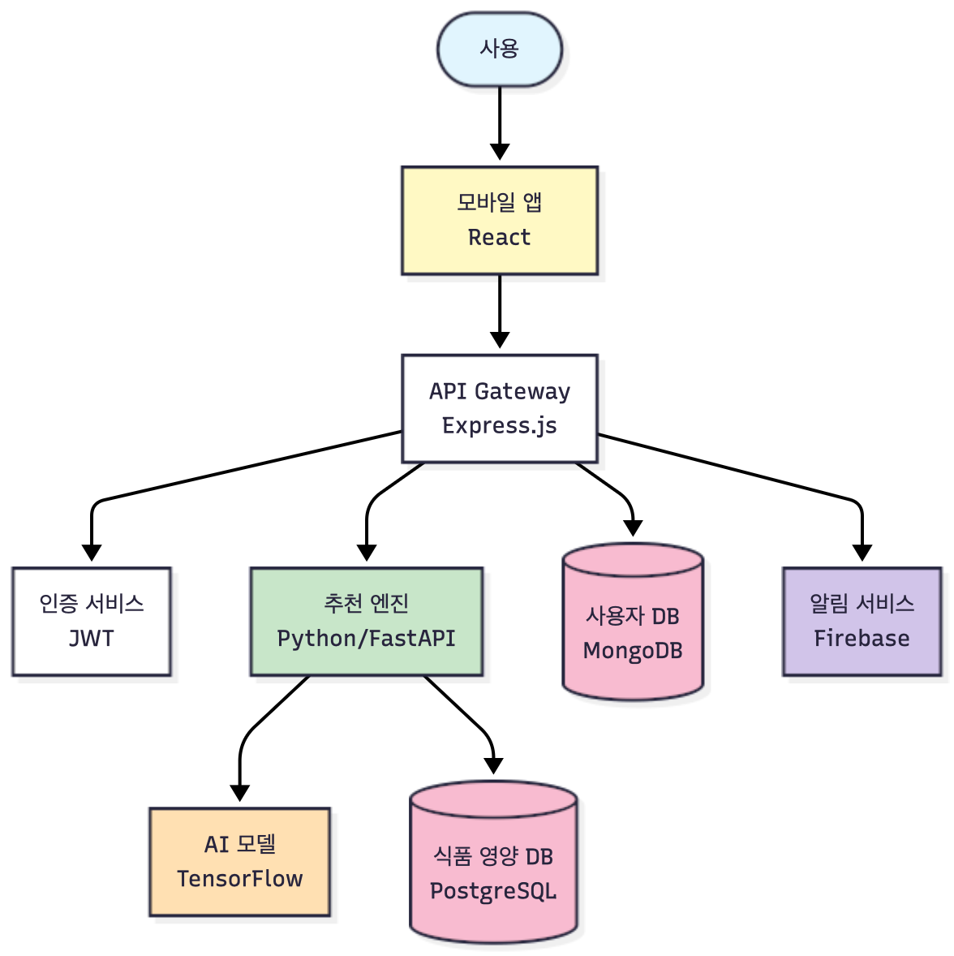
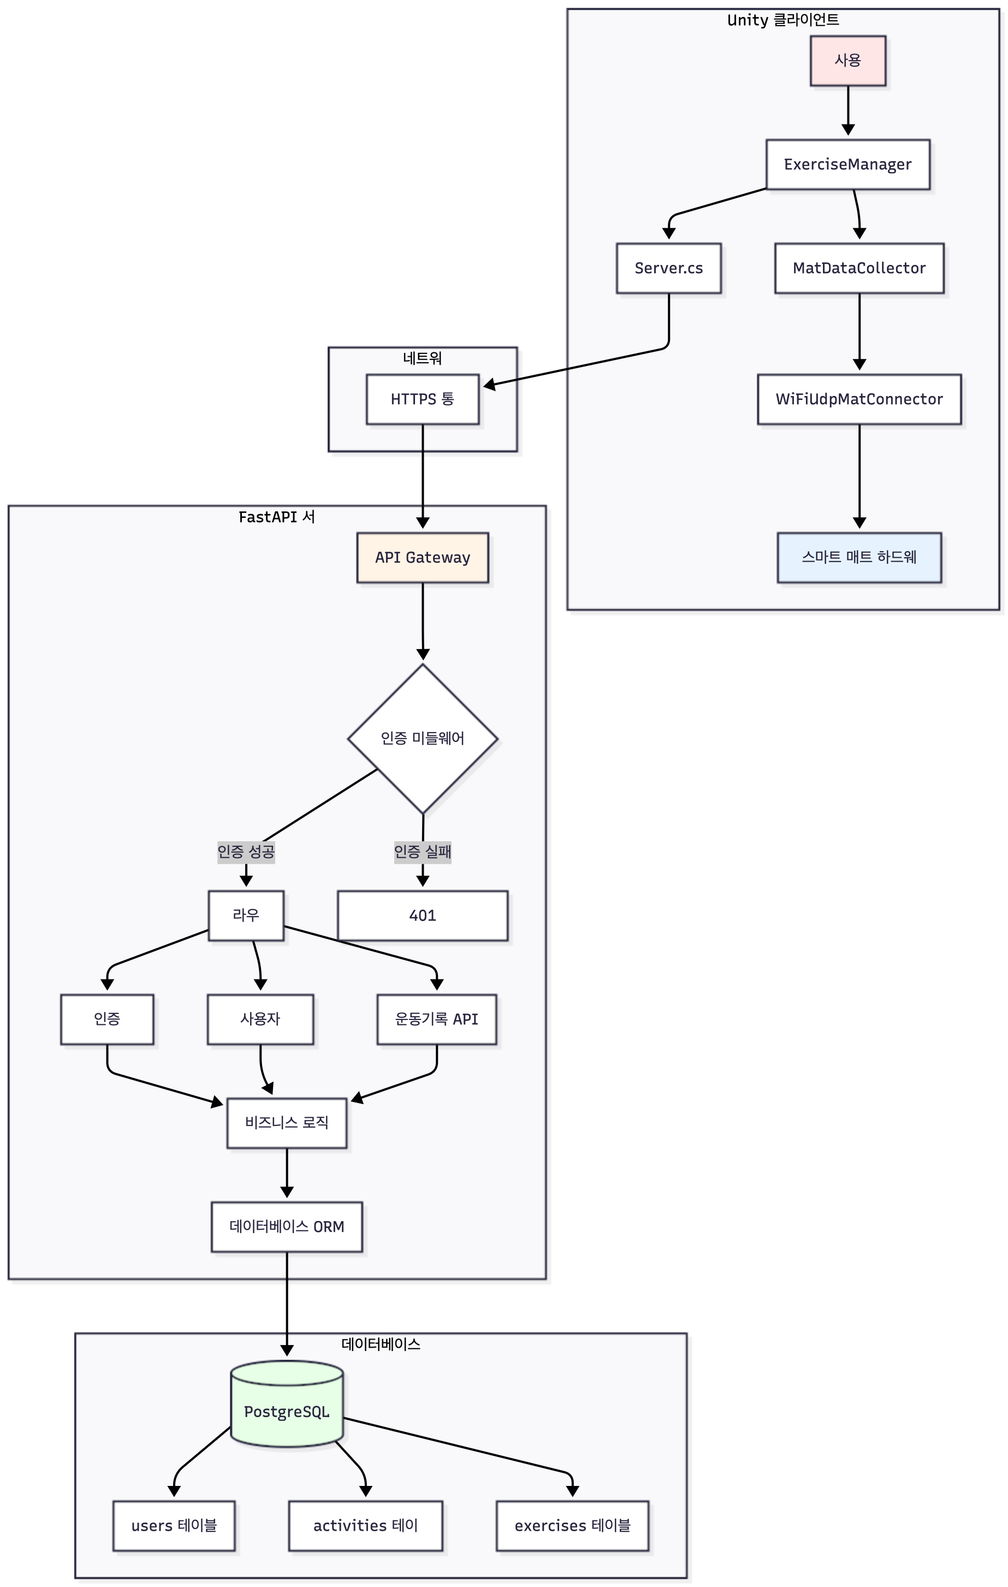

3.2 데이터 흐름도
사용자가 사진을 촬영하거나 업로드해 React에서 /api/foods/analyze 로 전송한다.
Laravel이 이미지 유효성 검증 후 OpenAI GPT-4o 멀티모달 API를 호출한다.
생성된 음식 설명을 FastAPI Food Matcher로 전달해 food_code와 score를 획득한다.
MySQL foods 테이블에서 영양 정보를 조회하고 정제된 값을 조합한다.
JSON 응답을 React가 수신해 결과 카드, 오류 안내, 추천 문구를 표시한다.
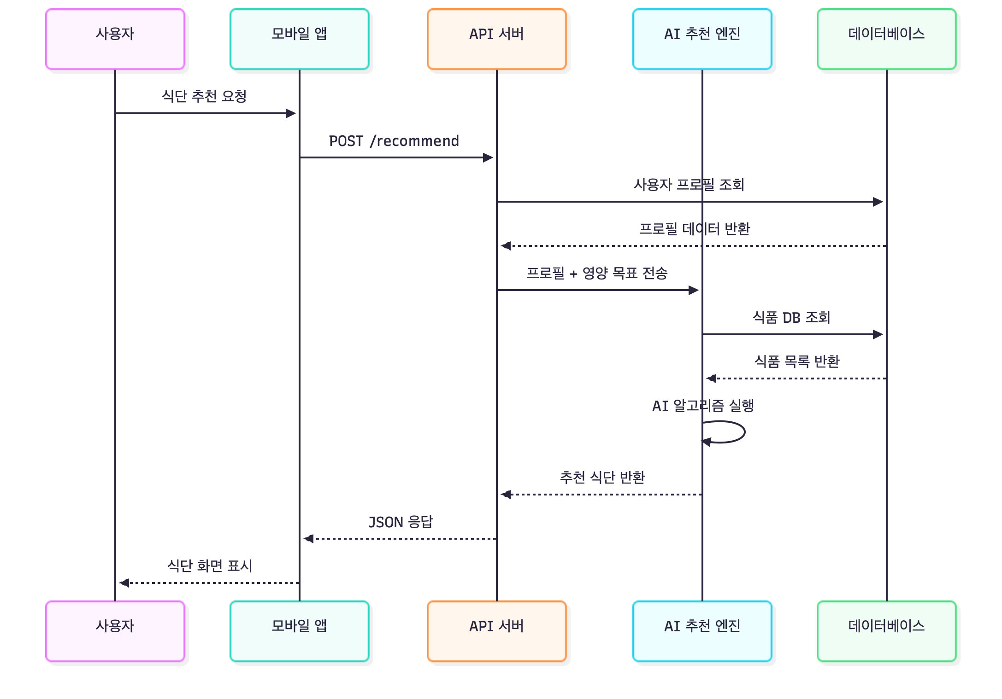

3.3 데이터베이스 스키마
주요 테이블은 USERS, MEAL_RECORDS, FOODS, FOOD_EMBEDDINGS입니다. FOODS 테이블은 common_name 평균과 product_weight 환산을 통해 결측값을 최소화했고, FOOD_EMBEDDINGS는 SentenceTransformers 임베딩을 저장해 매칭 속도를 높였습니다. 또한 up.csv 원본을 주기적으로 파싱해 serving_size_unit·product_weight_unit을 분리하고, 동일 대표식품(common_name) 그룹 평균으로 탄수화물·단백질·지방·당류·식이섬유 결측을 메우며, 짜장면·떡볶이 등 핵심 품목은 수동으로 탄수화물과 중량을 교정했습니다.
OpenAI 타임아웃, 임베딩 미매칭, DB 누락 등 상황별로 표준 응답 코드와 에러 메시지를 정의했으며, Laravel 로그 및 Sentry 훅으로 추적합니다. 사용자는 실패 사유와 재시도 안내를 즉시 확인할 수 있습니다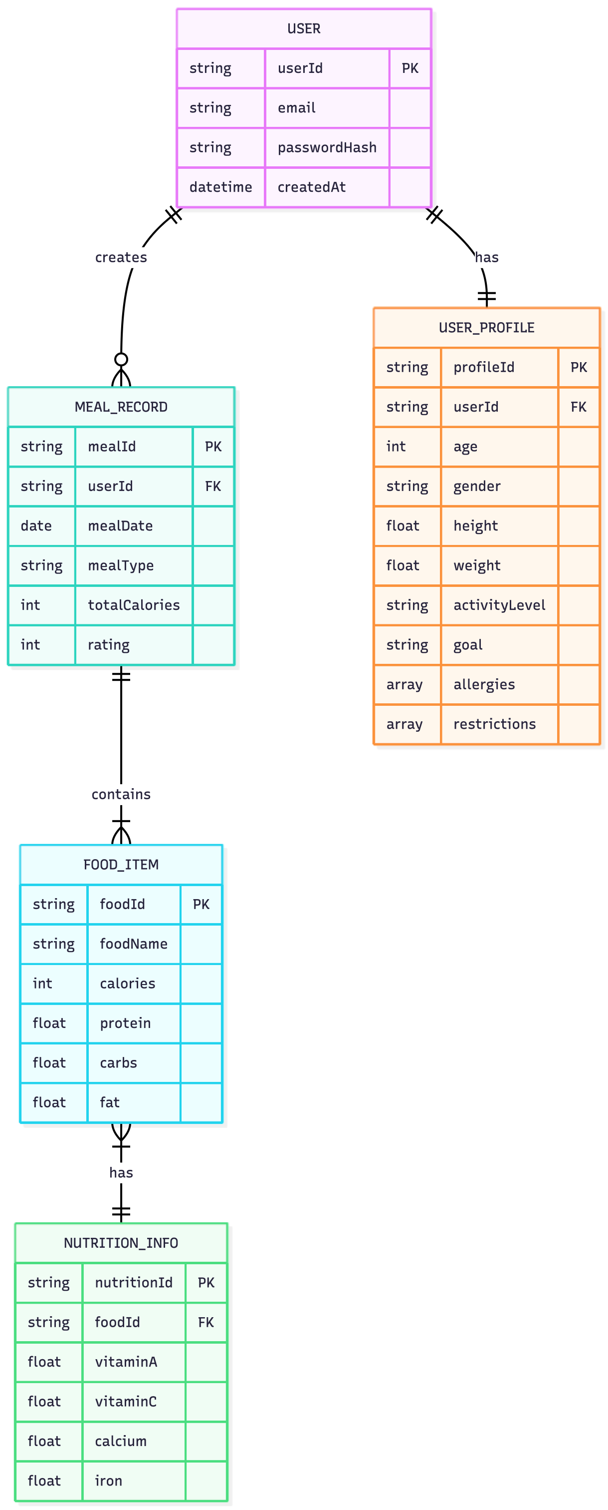

4. 기능 명세

4.1 사용자 프로필 관리
기능 설명: 사용자의 기본 정보와 건강 목표를 입력하고 관리하는 기능

- 입력 항목: 나이, 성별, 신장, 체중, 활동 수준(좌식, 가벼운 활동, 중간 활동, 활발한 활동)
- 목표 설정: 체중 감량(-500kcal/일), 유지(±0kcal), 증량(+500kcal/일)
- 식이 제한: 알레르기 식품, 채식/비건, 종교적 제한 등록
- BMR 자동 계산: Harris-Benedict 공식 사용 (남성: 10×체중+6.25×신장-5×나이+5)

4.2 AI 식단 추천 엔진
기능 설명: 사용자 맞춤형 하루 3끼 식단을 AI 알고리즘으로 자동 생성

- 알고리즘: 협업 필터링 + 영양소 제약 최적화
- 추천 기준: 목표 칼로리, 영양소 비율, 알레르기 제외, 다양성 확보
- 학습 모델: 사용자 피드백을 활용한 강화학습 모델
- 응답 시간: 2초 이내 (캐싱 및 비동기 처리 활용)

추천 프로세스 플로우:

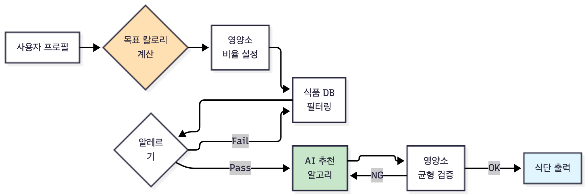

4.3 식단 기록 및 분석
기능 설명: 실제 섭취 식단을 기록하고 영양소 섭취 통계를 제공

- 일일 기록: 아침/점심/저녁/간식별 식단 저장
- 영양소 추적: 칼로리, 단백질, 탄수화물, 지방 자동 계산
- 시각화: 주간/월간 섭취 트렌드 그래프 (Chart.js 사용)
- 목표 달성률: 일일 목표 대비 실제 섭취량 비교

4.4 알림 및 피드백 시스템
기능 설명: 식사 시간 알림 및 만족도 평가 수집

- 푸시 알림: Firebase Cloud Messaging 기반
- 알림 시간: 사용자 설정 가능 (기본값: 8시, 12시, 18시)
- 만족도 평가: 5점 척도 (1=매우 불만 ~ 5=매우 만족)
- 피드백 활용: AI 모델 재학습 데이터로 활용

5. 사용자 시나리오

5.1 신규 사용자 온보딩 시나리오
- [사용자 행동] OO는 건강한 식단 관리를 위해 ~~~ 앱을 다운로드한다
- [시스템 응답] 앱 실행 시 간단한 튜토리얼 화면이 표시된다 (스와이프 3페이지)
- [사용자 행동] 민수는 이메일과 비밀번호로 회원가입을 완료한다
- [시스템 응답] 프로필 입력 화면으로 자동 이동한다
- [사용자 행동] 민수는 나이(28세), 성별(남), 신장(175cm), 체중(78kg), 활동 수준(중간)을 입력한다
- [시스템 응답] BMR을 자동 계산하고 목표 칼로리를 추천한다 (1,750kcal)
- [사용자 행동] 민수는 체중 감량 목표를 선택하고 알레르기(땅콩)를 등록한다
- [시스템 응답] 프로필 저장 완료 메시지와 함께 메인 화면으로 이동한다

5.2 식단 추천 시나리오
- [사용자 행동] 민수는 오늘의 식단 추천을 요청한다 ('식단 추천받기' 버튼 터치)
- [시스템 응답] 로딩 애니메이션과 함께 AI가 식단을 생성 중임을 표시한다 (약 1.5초)
- [시스템 응답] 추천 식단이 화면에 표시된다
- 아침: 현미밥, 된장찌개, 계란프라이, 김치 (총 450kcal)
- 점심: 닭가슴살 샐러드, 고구마, 방울토마토 (총 580kcal)
- 저녁: 연어구이, 브로콜리, 퀴노아 (총 520kcal)
- [사용자 행동] 민수는 각 식사의 상세 영양 정보를 확인한다 (식단 카드 터치)
- [시스템 응답] 영양소 분해 정보와 레시피 링크가 팝업으로 표시된다
- [사용자 행동] 민수는 오늘의 식단으로 저장한다 ('저장' 버튼 터치)
- [시스템 응답] 식단이 캘린더에 저장되고 알림 설정 확인 다이얼로그가 표시된다

5.3 식단 기록 및 피드백 시나리오
- [시스템 응답] 저녁 6시, 민수의 스마트폰에 푸시 알림이 도착한다: '저녁 식사 시간입니다!'
- [사용자 행동] 민수는 알림을 터치하여 앱을 실행하고 오늘 저녁 식단을 확인한다
- [사용자 행동] 식사 후 민수는 '식사 완료' 버튼을 터치한다
- [시스템 응답] 만족도 평가 화면이 표시된다 (별점 5개)
- [사용자 행동] 민수는 4점을 선택하고 간단한 코멘트('맛있었어요')를 입력한다
- [시스템 응답] 피드백이 저장되고 오늘의 영양 섭취 요약이 표시된다
- [사용자 행동] 민수는 '통계' 탭으로 이동하여 이번 주 섭취 현황을 확인한다
- [시스템 응답] 주간 칼로리 그래프와 영양소 균형 차트가 표시된다

개발 일정은 프로젝트를 단계별로 계획하여 기간과 작업 내용을 명시한 계획표임. 수주 단위로 진행되며, 여유 시간을 포함하여 현실적이고 구체적으로 작성해야 함.
예시 일정:
- 1주차: 요구사항 수집 및 분석, 명세서 초안 작성.
- 2~3주차: 핵심 기능 설계 및 구현(프로필 관리, 식단 추천 알고리즘, 데이터베이스 구축).
- 4주차: 통합 테스트 및 수정.
- 5주차: 최종 검토, 문서화, 발표 준비.
학생 프로젝트는 일정이 짧으므로 기능 구현 순서를 명확히 하고, 변경에 대비한 버퍼를 확보하는 것이 중요함.

6. 개발 일정
프로젝트는 총 5주간 진행되며, 애자일 방법론을 기반으로 주 단위 스프린트로 운영된다.

6.1 간트 차트
개발 일정 간트 차트:

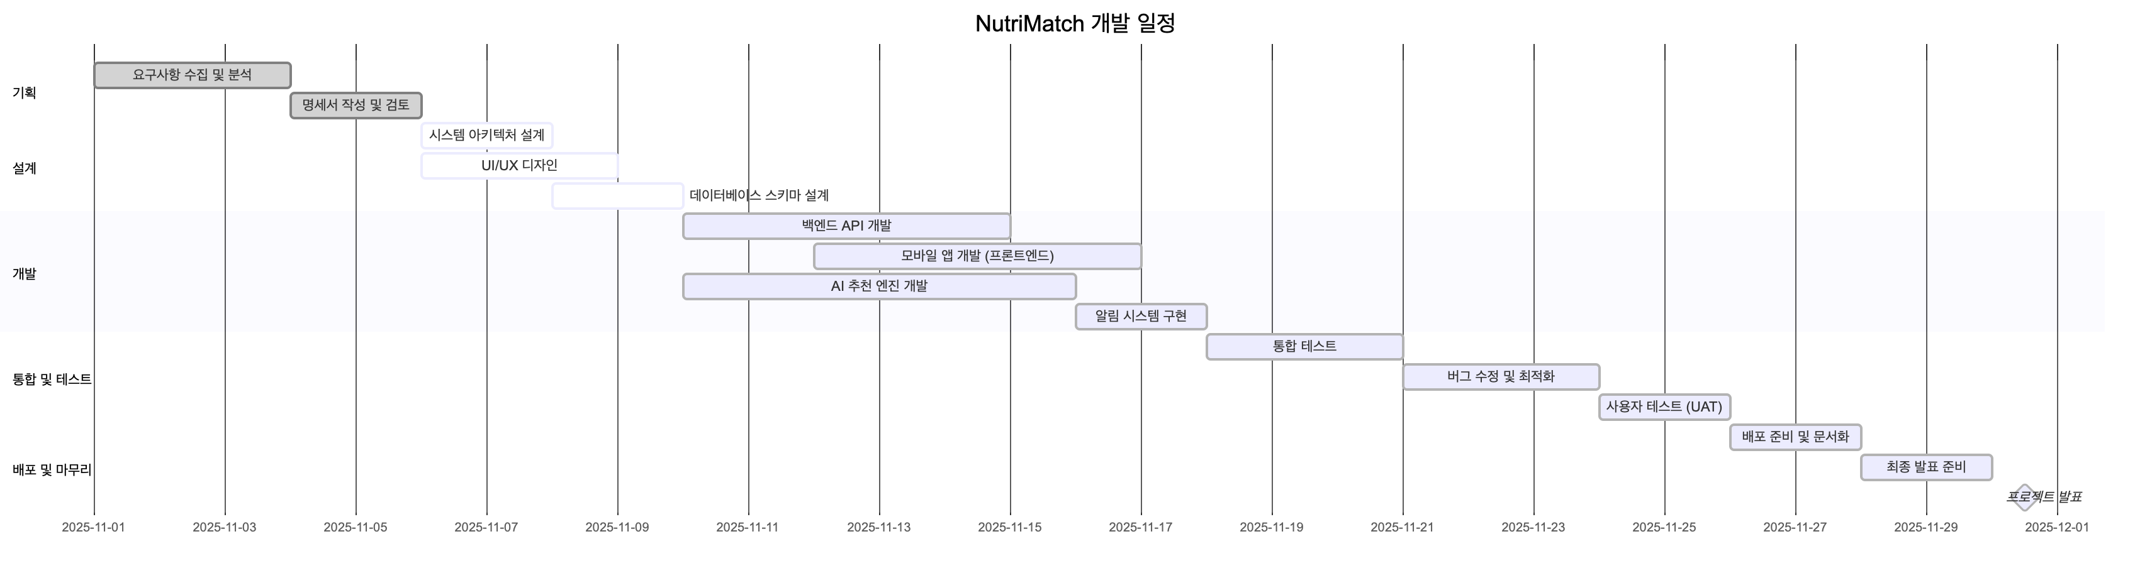

6.2 주차별 상세 계획
주차 | 단계 | 주요 작업 내용
1주차 | 기획 및 설계 | - 프로젝트 킥오프 미팅 및 역할 분담  - 요구사항 수집 및 우선순위 결정  - 시스템 아키텍처 및 기술 스택 확정  - UI/UX 와이어프레임 작성  - 개발 환경 구축 (Git, AWS, Firebase 설정)
2주차 | 핵심 기능 개발 I | - 백엔드: 사용자 인증 API 구현 (JWT)  - 백엔드: 프로필 관리 API 개발  - 프론트엔드: 회원가입/로그인 화면 구현  - 프론트엔드: 프로필 입력 화면 개발  - 데이터베이스: 스키마 구축 및 초기 데이터 삽입
3주차 | 핵심 기능 개발 II | - AI: 식단 추천 알고리즘 개발 (Python)  - AI: 영양소 DB 크롤링 및 전처리  - 백엔드: 식단 추천 API 통합  - 프론트엔드: 식단 추천 화면 UI 구현  - 프론트엔드: 식단 기록 화면 개발
4주차 | 통합 및 테스트 | - 백엔드: 알림 시스템 구현 (Firebase FCM)  - 프론트엔드: 통계 대시보드 개발 (Chart.js)  - 통합 테스트: API-앱 연동 검증  - 버그 수정 및 성능 최적화  - 단위 테스트 및 시나리오 테스트 수행
5주차 | 배포 및 마무리 | - 사용자 인수 테스트 (UAT) 진행  - 최종 버그 수정 및 안정화  - 앱 스토어 배포 (TestFlight/Google Play)  - 프로젝트 문서화 및 API 문서 작성  - 최종 발표 자료 준비 및 리허설

본 프로젝트를 통해 얻을 수 있는 기대 효과를 사용자, 서비스, 시장 측면으로 나누어 서술함.
- 사용자 측면: 개인 맞춤 식단 제공으로 건강 관리 효율이 향상되고, 식단 계획에 드는 시간이 감소함.
- 서비스 측면: AI 추천 기능을 통해 경쟁 서비스 대비 차별화된 경험을 제공하고 사용자의 재방문율이 증가함.
- 시장 측면: 웰빙 트렌드에 부합하는 서비스로 시장 선도 이미지를 구축하고 향후 비즈니스 확장 가능성을 확보함.
기대 효과는 가능하면 정량화하여 목표를 명확히 하고, 과도한 추정은 피해야 함.

7. 기대 효과

7.1 정량적 목표
목표 지표 | 목표값 | 측정 방법
사용자 확보 | 500명 (3개월 내) | 앱 다운로드 수 및 가입자 수
일일 활성 사용자 (DAU) | 150명 (출시 1개월 후) | Google Analytics 추적
사용자 리텐션율 | 30% (7일 리텐션) | 주별 재방문율 분석
평균 사용자 만족도 | 4.0점 이상 (5점 만점) | 인앱 피드백 평가 집계
AI 추천 정확도 | 85% 이상 | 사용자 만족도 3점 이상 비율
평균 응답 시간 | 2초 이내 (95% 요청) | 서버 로그 및 APM 모니터링

7.2 정성적 효과

사용자 측면
- 식단 계획 시간 절감: 하루 평균 30분 소요되던 식단 계획이 3분으로 단축 (90% 감소)
- 영양 균형 개선: 과학적 영양소 배분으로 건강한 식습관 형성 지원
- 건강 목표 달성률 향상: 지속적인 모니터링으로 목표 달성 의지 강화
- 식이 제한 준수 용이성: 알레르기/채식 등 개인 제약사항 자동 고려

서비스 측면
- 차별화된 경쟁력 확보: AI 기반 개인 맞춤 추천으로 타 서비스 대비 우위 확보
- 사용자 데이터 축적: 피드백 수집을 통한 지속적인 AI 모델 개선 기반 마련
- 확장 가능성: 향후 배달 서비스 연동, 영양사 상담 등 부가 서비스 확장 가능
- 브랜드 신뢰도 구축: 과학적 접근과 사용자 중심 설계로 전문성 인정

시장 측면
- 헬스케어 시장 진입: 웰빙 트렌드에 부합하는 디지털 헬스케어 솔루션 제공
- 시장 선점 효과: 국내 AI 식단 추천 시장의 초기 진입자로서 브랜드 인지도 확보
- 비즈니스 모델 다양화: 프리미엄 구독, B2B 헬스케어, 광고 등 수익 모델 확장 가능
- 사회적 가치 창출: 국민 건강 증진에 기여하는 공익적 서비스

7.3 기대 효과 시각화
사용자 가치 제안 흐름도:

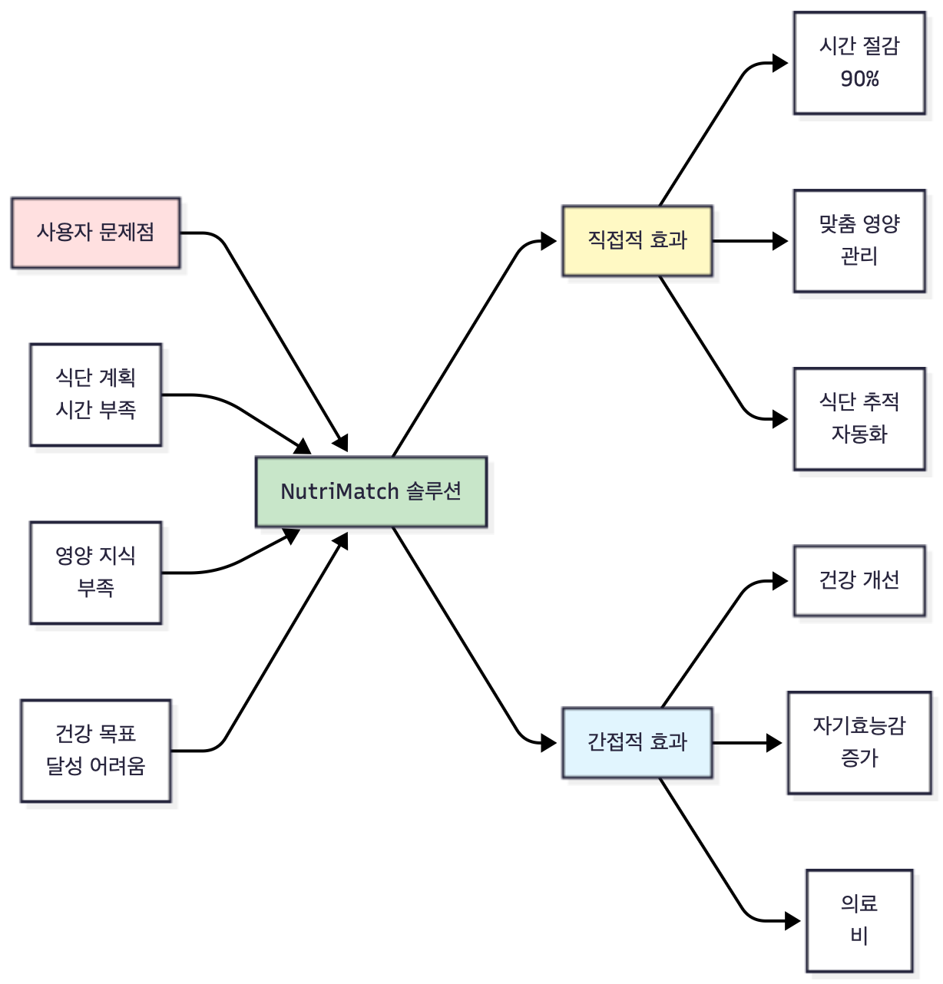

8. 위험 관리

8.1 잠재적 위험 요소 및 대응 방안
위험 요소 | 발생 확률 | 영향도 | 대응 방안
AI 추천 정확도 미달 | 중 | 높음 | 사전 학습 데이터 확보, 규칙 기반 백업 시스템 구축
일정 지연 | 높음 | 중 | 주간 진척도 점검, MVP 범위 우선 개발
보안 취약점 발견 | 낮음 | 높음 | 보안 코드 리뷰, 암호화 표준 준수
서버 과부하 | 중 | 중 | 로드 밸런싱, 캐싱 전략, 오토 스케일링
사용자 이탈률 증가 | 중 | 높음 | 사용자 피드백 즉시 반영, UI/UX 개선

8.2 품질 보증 계획(이 부분은 참조만 하세요)
- 코드 리뷰: 모든 Pull Request는 최소 1명 이상의 팀원 승인 필요
- 자동화 테스트: Jest를 활용한 단위 테스트 커버리지 70% 이상 유지
- 성능 모니터링: APM 도구(New Relic) 활용하여 실시간 성능 추적
- 보안 스캔: OWASP ZAP을 통한 주간 보안 취약점 스캔
- 사용자 테스트: 베타 테스터 10명 모집하여 2주간 실사용 피드백 수집

9. 기술 스택

9.1 개발 환경
구분 | 기술/도구
프론트엔드 (모바일) | React Native 0.72, TypeScript, Redux Toolkit, React Navigation
백엔드 (API 서버) | Node.js 18, Express.js 4.18, JWT Authentication
AI 엔진 | Python 3.11, FastAPI, TensorFlow 2.15, Pandas, NumPy
데이터베이스 | MongoDB 7.0 (사용자 데이터), PostgreSQL 16 (식품 영양 DB)
클라우드 인프라 | AWS EC2, AWS RDS, AWS S3
알림 서비스 | Firebase Cloud Messaging (FCM)
개발 도구 | Git/GitHub, Docker, Postman, VS Code
테스트 도구 | Jest, React Testing Library, PyTest
모니터링 | Google Analytics, New Relic APM

9.2 기술 스택 아키텍처
기술 스택 레이어 다이어그램:

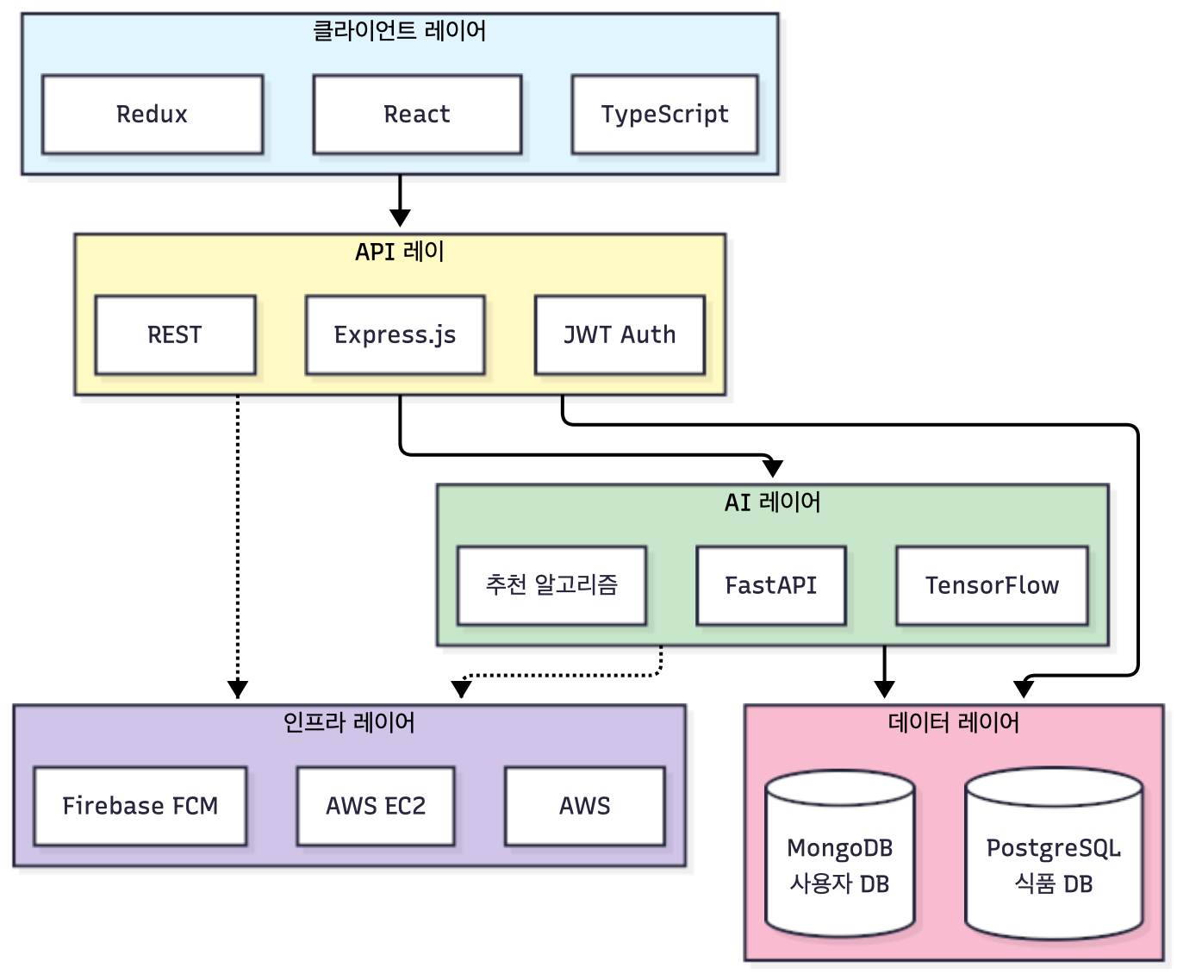

10. 참고 문헌
본 문서 작성 시 다음 자료를 참고하였습니다:

- Perforce Software, "How to Write a Software Requirements Specification (SRS) Document," 2025.
- U.S. Small Business Administration, "Write your business plan," 2025.
- NASA, "Appendix C: How to Write a Good Requirement," 2023.
- IEEE Standards Association, "IEEE Standard for System, Software, and Hardware Verification and Validation," IEEE Std 1012-2016.
- Martin Fowler, "UML Distilled: A Brief Guide to the Standard Object Modeling Language," 3rd Edition, Addison-Wesley, 2003.
- 한국영양학회, "2020 한국인 영양소 섭취기준," 보건복지부, 2020.
- 식품의약품안전처, "식품영양성분 데이터베이스," https://www.foodsafetykorea.go.kr, 2025.

--- 문서 끝 ---

실제 프로젝트 수행 시 각 팀의 상황에 맞게 수정하여 사용하시기 바랍니다.

문서 작성 팁 및 실수 예방
요구사항 명세서 작성 시 자주 발생하는 실수를 예방하기 위한 팁을 제시함.
- 범위 과대 설정: 처음부터 많은 기능을 계획하지 말고, 핵심 기능부터 우선 구현할 것.
- 모호한 표현 사용: “빠른 응답”, “사용하기 쉬운”과 같은 모호한 표현 대신 수치 기반의 구체적인 기준을 사용할 것.
- 요구사항 누락 또는 과도한 요구: 팀 전체가 요구사항을 함께 검토하여 필요한 기능을 모두 식별하고 불필요한 기능은 제거할 것.
- 문서 갱신 소홀: 요구사항 변경 시 문서를 즉시 수정하고 버전 관리를 통해 최신 상태를 유지할 것.
- 커뮤니케이션 부족: 팀원 간 상호 확인을 통해 요구사항에 대한 공동 이해를 형성할 것.
또한 사업계획서 작성 시에는 시장 및 경쟁 분석, 가치 제안, 고객 세그먼트 등 핵심 요소를 간결하게 정리하고, 재무 계획은 학기 과제 수준에 맞춰 단순화할 것.

